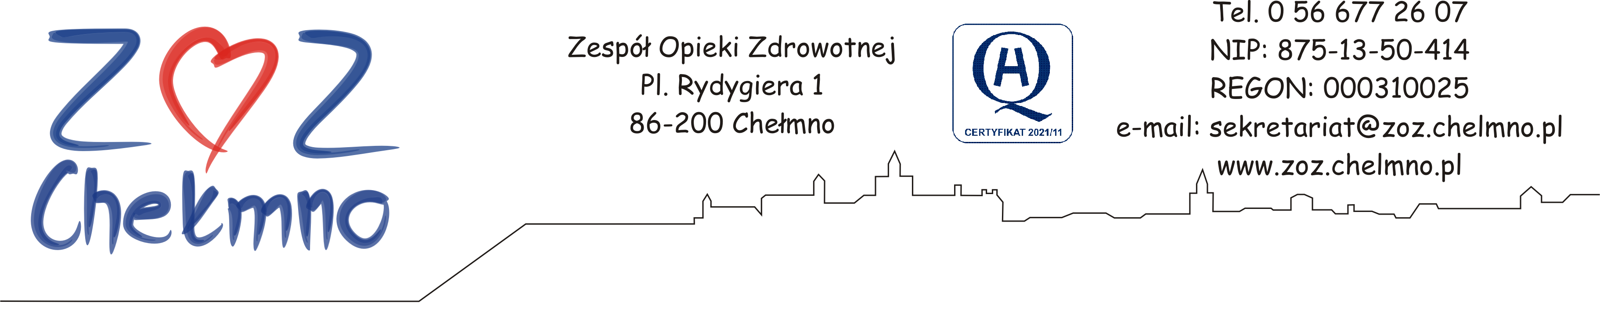
N/znak: ZOZ.II/ZP/231/2024
Chełmno, dnia 27.09.2024 r.

Wykonawcy uczestniczący w postępowaniu

INFORMACJA, O KTÓREJ MOWA W ART. 222 UST. 5 USTAWY PZP
(informacja z otwarcia ofert)

Dotyczy: postępowania o udzielenie zamówienia publicznego, którego przedmiotem zamówienia jest „Sukcesywna dostawa opatrunków dla ZOZ Chełmno”, nr post. 54/2024.

W postępowaniu złożono następujące oferty:
Nr oferty | Firma (nazwa) lub nazwisko  oraz adres Wykonawcy | Cena w złotych brutto
- 1 | Lider:  Citonet Bydgoszcz sp. z o.o.  ul. Wyścigowa 7  85-740 Bydgoszcz  Członek:  Toruńskie Zakłady Materiałów Opatrunkowych S.A.  ul. Żółkiewskiego 20/26  87-100 Toruń | Pakiet nr 1 - 9 316,08 zł
 | Skamex Spółka akcyjna  ul. Częstochowska 38/52  93-121 Łódź | Pakiet nr 3 - 87 210,00 zł  Pakiet nr 5 - 27 612,90 zł
 | NEOMED POLSKA Sp. z o.o.  ul. Orężna 6A  05-501 Piaseczno | Pakiet nr 2 - 55 639,44 zł
 | SORIMEX sp. z o. o. sp. k.  ul. Równinna 25  87-100 Toruń | Pakiet nr 5 - 14 154,48 zł
 | POLMIL SP. Z O.O.  ul. PRZEMYSŁOWA 8B  BYDGOSZCZ 85 758 | Pakiet nr 2 - 57 627, 29 zł  Pakiet nr 4 – 6 645,13 zł
 | Paul Hartmann Polska Sp. z o.o.  ul. Żeromskiego 17  95-200 Pabianice | Pakiet nr 2 - 70 656,62 zł  Pakiet nr 4 - 14 601,61 zł
 | Trans-Med Medical Sp. z o.o.  ul. Obrońców Poczty Gdańskiej 20P  42-400 Zawiercie | Pakiet nr 2 - 53 563,46 zł
 | INTRA-MED Sp. z o.o.  ul. Sielecka 61C  42-500 Będzin | Pakiet nr 2 - 47 350,22 zł
 | ZARYS International Group sp. z o. o. sp. k.  ul. Pod Borem 18  41-808 Zabrze | Pakiet nr 1 - 7 190,64 zł  Pakiet nr 2 - 52 145,64 zł  Pakiet nr 3 - 79 412,40 zł  Pakiet nr 4 - 4 918,32 zł  Pakiet nr 5 - 18128,88 zł
 | Mercator Medical S. A.  ul. Heleny Modrzejewskiej 30  31-327 Kraków | Pakiet nr 3 - 76 744,80 zł  Pakiet nr 5 - 16 111,98 zł

